# **Milestone04**

# **Schetsen:**

* **Er komt ook nog een ledlamp onder de PIR**
* **Het onderste deel is voorbehouden voor de RPi dit zal je ook zien aan de achterkant schets.**

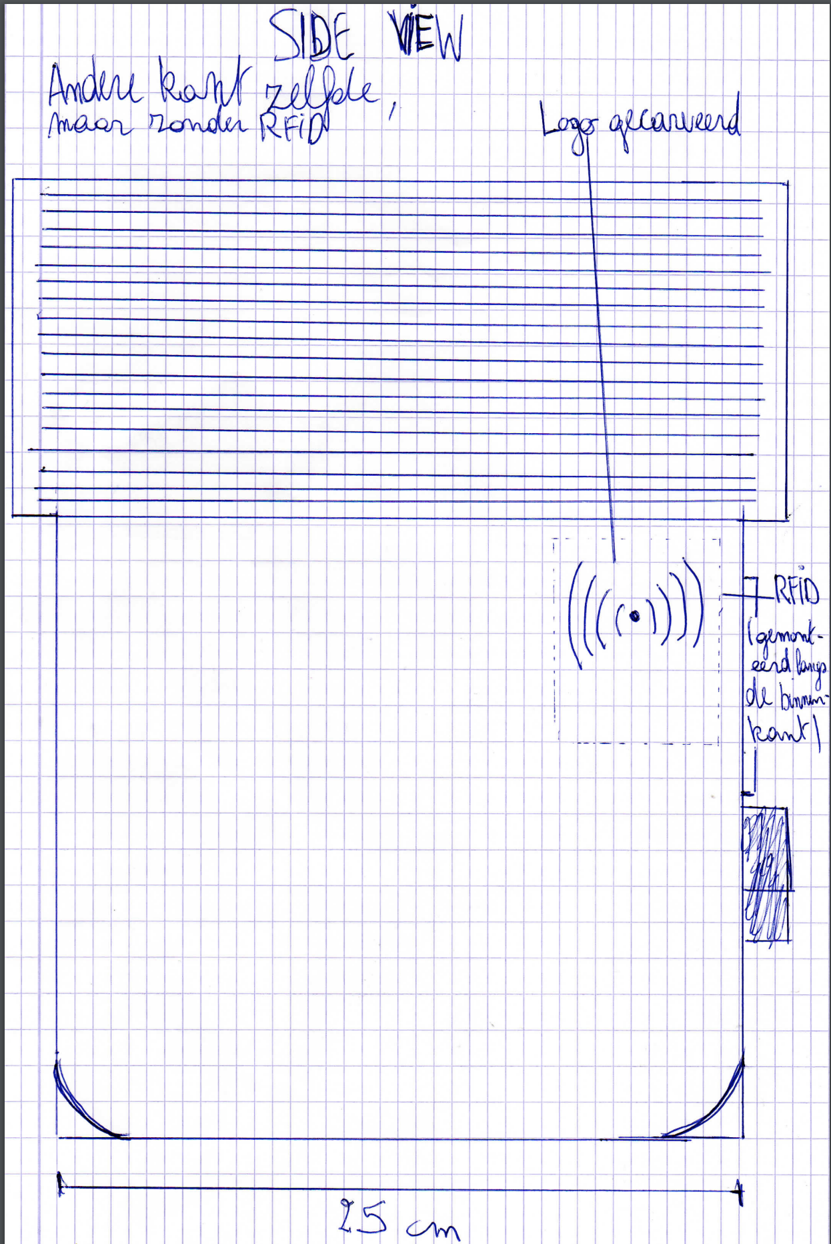

* De RFID zit langs de binnenkant, het logo wordt gekaveerd in het hout.

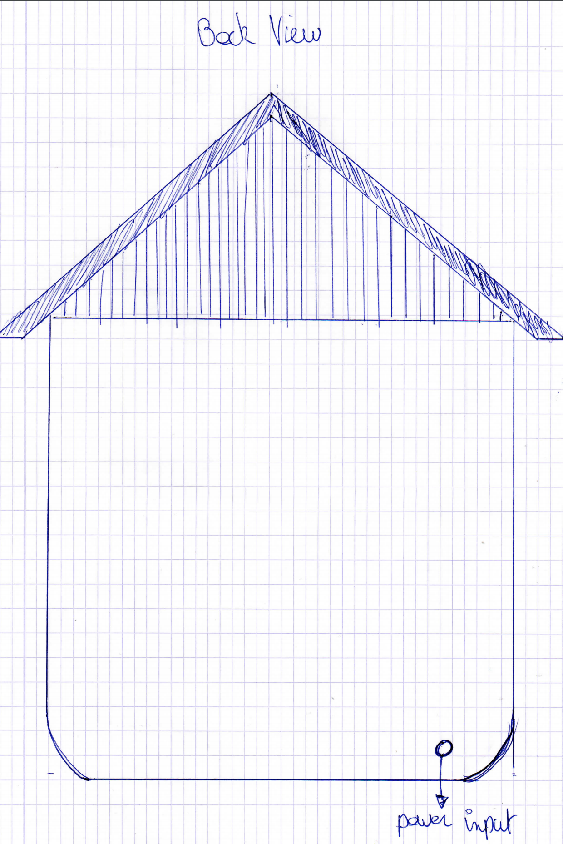

* **De RPi komt achter het hout waar je de power input gaatje ziet.**

# **Technieken**

Voor de constructie ga ik multiplex hout gebruiken om alles op maat te kunnen **zagen**. Via laserprint ga ik het logo erop **laserprinten** en de verschillende patronen die voor afwerking zorgen.